上 海 集 装 箱
简 讯
第001期
上海市交通运输行业协会集装箱分会编 2021年7月29日

支持配合政府产业调整、合情合理合法反映诉求
—— 分会召开部分宝山区域经营的集装箱企业座谈会
7月29日下午，分会借集鑫公司召开了部分宝山区域经营的集装箱（运输、堆场）企业座谈会，就宝山区政府聚焦高质量发展战略进行产业调整、转型升级过程中，对集装箱企业带来的影响，听取部分宝山区域经营的集装箱运输、堆场企业的意见和建议。分会会长丁道康，顾问陈博源，常务副会长张士和、范金生、12家集装箱运输、堆场经营企业负责人及分会秘书处有关人员参加。会议由副会长兼秘书长赵勇主持。
张士和首先通报了宝山区人大会议上政府工作报告中有关产业调整、转型升级政策内容，指出：报告明确了产业调整、转型升级政策是一以贯之政策，不可扭转，并且有序执行、分步实施、分阶段清理整顿，下半年将实施综合整治三年行动规划，重点是无证无照无牌、违法用地占地、存在安全隐患的企业，其中：外环以内的堆场全部清理。
集装箱企业在座谈会上表示：全力支持、配合宝山区政府产业调整、转型升级政策实施，同时提出了在实施过程中不能搞一刀切。首先，产业调整政府应统筹计划、倾听企业诉求，也要考虑实体经济微小企业的生存问题和集装箱行业的稳定问题；其次，政府应对搬迁企业给予帮助，若对关停企业的人员安置给予一定经济补偿等；最后，转型升级应与上海集疏运体系、宝山科创中心等有机结合起来，集装箱企业是上海国际航运中心建设的重要组成部分，为上海、包括宝山区的社会经济发展作出了很大贡献，他们的生存发展和行业稳定本市各级政府应予以关注。
丁道康、陈博源在讲话中，对集装箱企业理解支持政府产业调整、转型升级政策表示感谢，相信政府会考虑集装箱企业的实际困难和面临问题，希望大家要对政府实施的政策、举措做好正面宣传，传递正能量，确保本市集装箱行业稳定健康发展。

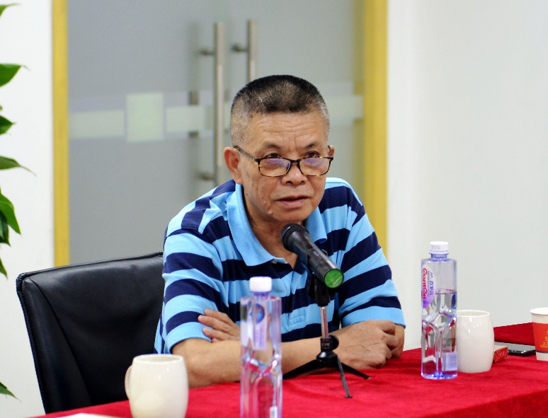
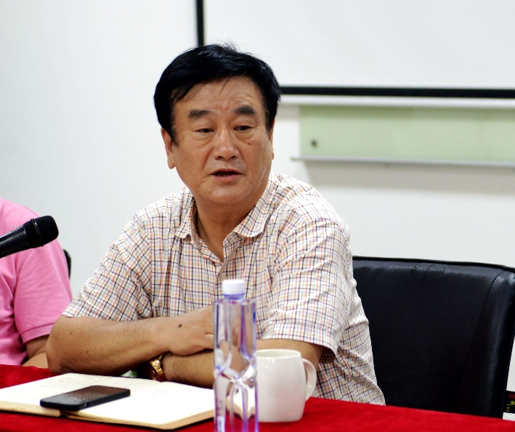
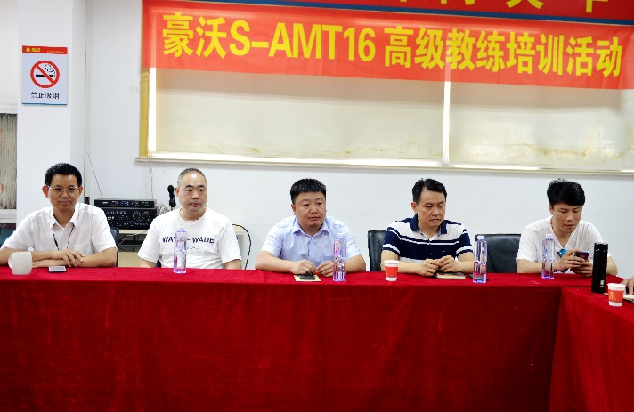
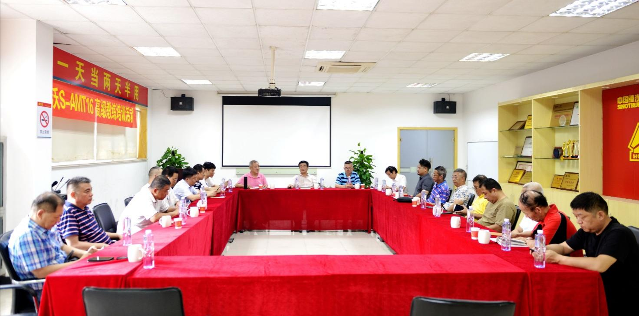
附：会议照片
